# FORMATO PARA REPORTE DE PRACTICAS

|  |  |
| --- | --- |
| NOMBRE DE LA MATERIA. | Sistemas de Control |
| CARRERA: | Ingeniería en Computación |
| TEMA: | Reloj en LabView |
| DOCENTE: | Iván Ramírez Mejía |
| NOMBRE DEL ALUMNO: | Brenda Salinas Aldana |
| GRUPO: | 601 |
| FECHA: | 05/05/2025 |

**Nombre de la práctica /subtema: Reloj en LabView  
Número de práctica: 4**

## 1. Objetivo de la práctica

*Uso de operadores aritméticos en LabView.*

## 2. Fundamento teórico

***LabView:*** *LabVIEW (Laboratory Virtual Instrument Engineering Workbench) es una plataforma de desarrollo creada por National Instruments, usada principalmente para adquisición de datos, control de instrumentos y automatización industrial. Lo que la distingue es su programación gráfica, llamada G. En vez de escribir código línea por línea, diseñas programas conectando bloques funcionales como si fueran componentes electrónicos.*

***Front Panel****: Es la interfaz de usuario de tu aplicación. Aquí puedes:*

* *Ver datos: mediante gráficos, indicadores, medidores, LEDs virtuales, etc.*
* *Ingresar datos: mediante controles como perillas, botones, barras deslizantes, cuadros de texto, etc.*

*Piensa en él como el “tablero” donde el usuario interactúa con el programa.*

***Block Diagram:*** *Es donde se diseña la lógica del programa. Aquí conectas iconos (que representan funciones, estructuras, variables, etc.) usando cables virtuales que representan el flujo de datos.*

* *Cada componente del panel frontal tiene su representación en el diagrama de bloques.*
* *El flujo se basa en cómo se conectan los datos, no en un orden de ejecución como en lenguajes de texto tradicionales.*

## 3. Material y equipo

Tener Instalado LabView.

## 4. Procedimiento

*El chiste de esta práctica es determinar que el LED se encienda cuando los indicadores marquen los minutos y segundos suficientes que marquen la hora. Todo esto es en base a los segundos que manualmente se insertan del Numeric Indicator. Iniciaremos con el diseño del panel frontal:*

***Panel Frontal***

* *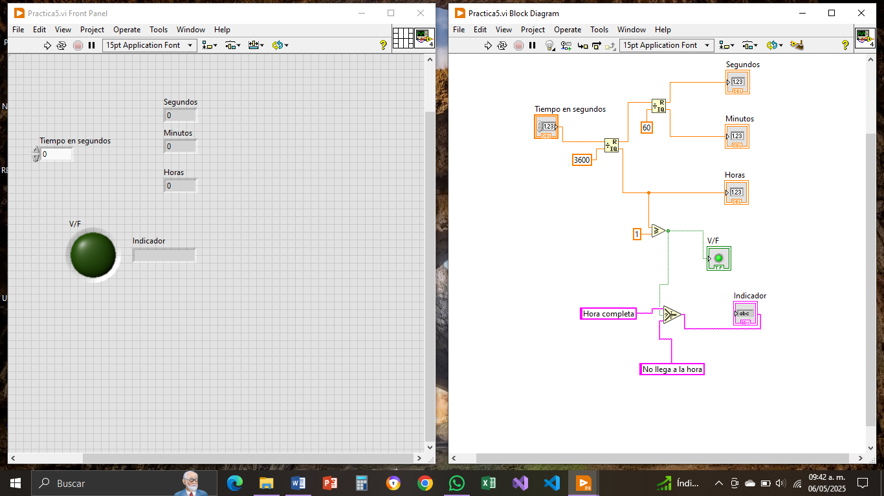Daremos click derecho en el panel frontal y buscaremos en Modern, colocaremos el cursor en la carpeta Numeric y daremos click en “Numeric Control”, colocaremos sólo 1.*
* *Daremos click derecho en el controlador numérico, seleccionaremos Propiedades y cambiaremos el nombre a “Tiempo en segundos”.*
* *De igual forma con los mismos pasos daremos click en “Numeric Indicator”, de este colocaremos 4 indicadores.*
* *Colocaremos 3 indicadores uno debajo del otro en forma vertical y a cada uno les colocaremos el nombre “Horas”, “Minutos”, “Segundos”.*
* *Colocaremos el 4° más debajo del resto y lo nombraremos “Indicador”.*
* *En Modern, seleccionaremos en la carpeta Boolean un “Round LED”, colocaremos 1.*
* *Al LED le daremos click derecho, seleccionaremos propiedades y en “Size” colocaremos en ambas partes el 72 para que las medidas del LED sean iguales y formen el círculo.*
* *El LED lo colocaremos al lado del Indicador, el nombre del led lo cambiaremos por “V/F” el cual indicará si el resultado completa la hora, le falta o sobrepasa la hora.*

*****Diagrama de Bloques***

* *Colocaremos del lado izquierdo el “Tiempo en segundos” solos.*
* *Después daremos click derecho en el diagrama de bloques, en Programming, colocaremos el cursor en la carpeta Numeric y seleccionaremos en “Quotient & Remainder”.*
* *Uniremos ese elemento de división con el Tiempo en segundos, daremos click derecho al elemento de división, Create y crearemos una constante, a esa constante le colocaremos el número de segundos que equivalen a 1 hora que es 3600.*
* *Como dividendo colocaremos otro elemento de división que irán conectados entre sí, a este elemento crearemos una constante que dirá 60, que equivalen al número de minutos que tiene 1 hora.*
* *A este elemento conectaremos “Segundos” como dividendo y “Minutos” como el divisor, para que se realice la división correspondiente y nos dé el residuo para los segundos.*
* *Como divisor del primer elemento de división uniremos a las “Horas”.*
* *En las horas crearemos una condición en la que colocaremos un elemento de mayor o igual, que se encuentra dando click derecho en el diagrama de bloques, Programming, Comparison y seleccionaremos “Greater or Equal?”.*
* *Crearemos una constante de 1 en el que indique que si la división de minutos y segundos es mayor o igual a 1 hora encenderá el LED.*
* *El led irá conectado al indicador de mayor o igual.*
* *Enlazaremos de igual forma a la condición “Mayor o igual” otra condición que se encuentra en Programming, Comparison y seleccionaremos “Select”. En este crearemos 2 constantes que digan “Hora completa” y “No llega a la hora”, que es lo que se mostrará en el Indicador.*
* *El Indicador estará conectado al Select en la parte de enfrente.*

## 5. Diagrama del circuito

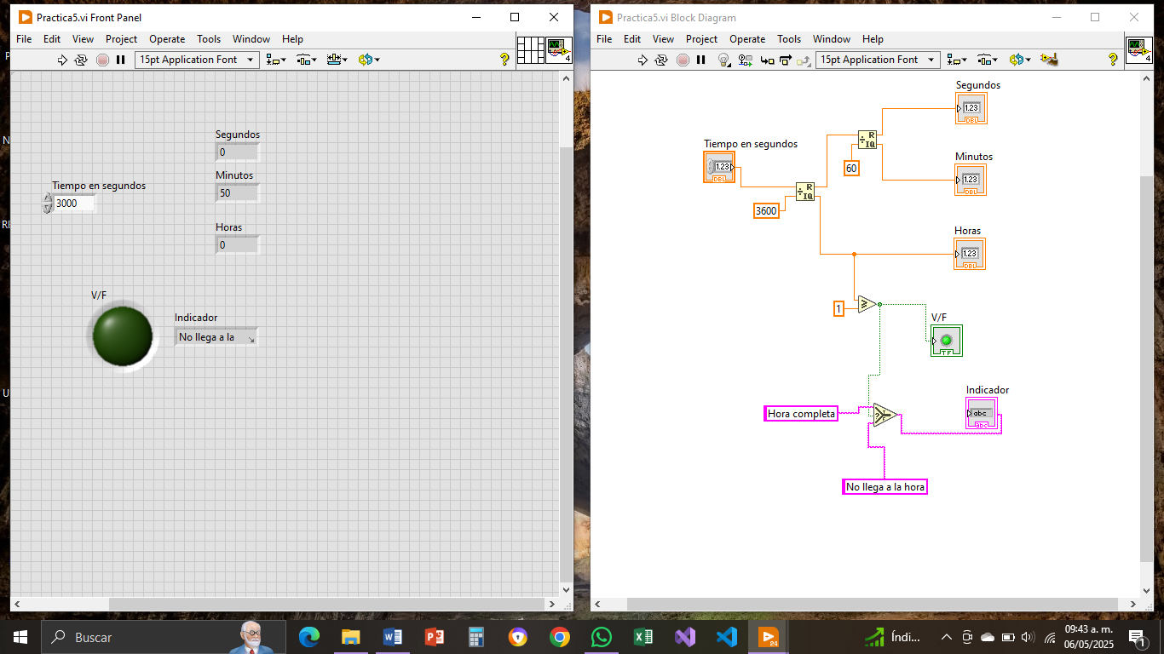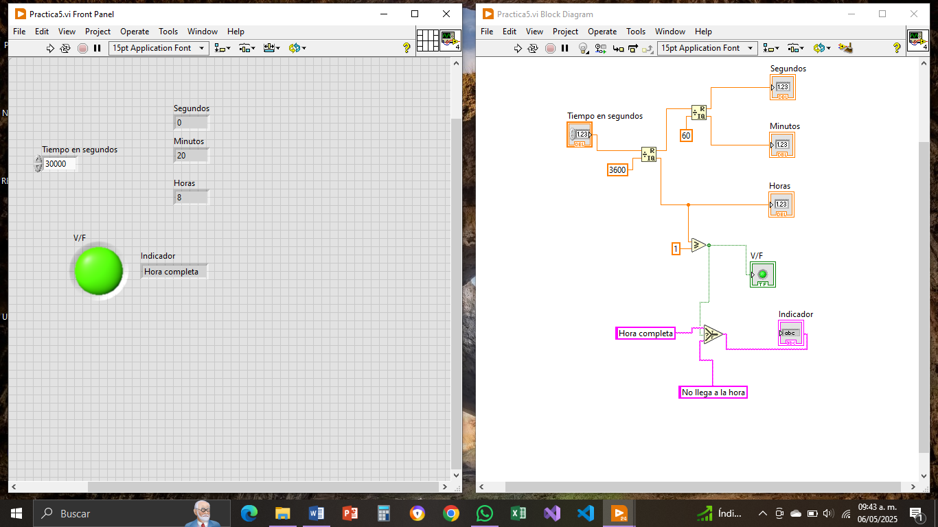Funcionamiento del reloj marcando los segundos equivalentes a 8 horas

Funcionamiento del reloj con segundos equivalentes menor a 1 hora, marca 50 minutos

**6. Análisis de resultados**

*La práctica resultó funcionar como era debido, fue un poco confuso al principio de marcar las divisiones correctas, sin embargo, el resultado fue el esperado.*

## 7. Conclusión

*Al realizar esta práctica podemos darnos cuenta que el funcionamiento al parecer tan sencillo y tan común requieren de un proceso específico y en especial de realizar cuentas para que el resultado sea exacto como en el caso de medir a cuantos minutos o segundos equivalen a 1 hora y a partir de esto se pueden obtener otros resultados que igual determinan el valor de las horas, minutos y segundos.*

## 8. Observaciones del docente

# Rúbrica de Evaluación

A continuación, se presenta la rúbrica con los criterios de evaluación para esta práctica.

|  |  |  |  |  |
| --- | --- | --- | --- | --- |
| Criterio | Excelente (10) | Bueno (8) | Regular (6) | Deficiente (4 o menos) |
| Cumplimiento del objetivo | El objetivo se cumple completamente y se demuestra comprensión clara. | El objetivo se cumple con ligeras omisiones. | El objetivo se cumple parcialmente. | El objetivo no se cumple o hay falta de comprensión. |
| Construcción del circuito | El circuito está bien construido y funciona correctamente sin errores. | El circuito funciona, pero presenta pequeñas fallas o desorganización. | El circuito tiene errores que afectan su funcionamiento. | El circuito está incompleto o no funciona. |
| Análisis y respuestas | Las respuestas son completas, claras y con buen análisis. | Las respuestas son claras, pero con poco análisis. | Las respuestas son incompletas o poco claras. | Las respuestas son incorrectas o ausentes. |
| Presentación del reporte | El reporte está limpio, bien presentado y completo. | El reporte está completo, pero con detalles menores de presentación. | El reporte es poco claro o incompleto. | El reporte está desordenado o ilegible. |
| Puntualidad en la entrega | Se entrega en tiempo y forma. | Se entrega con leve retraso. | Se entrega con retraso considerable. | No se entrega o no cumple con lo solicitado. |

Fecha de revisión: _______________________ Puntaje obtenido: _______________

Firma del docente: ______________________